CDI – INFORMÁTICA E ASSESSORIA LTDA

GERAÇÃO DO ARQUIVO PARA CONTABILIDADE – ITAPOSTES

Este documento foi criado para auxiliar a geração do arquivo para contabilidade pelos sistemas da CDI, conforme layout da PROSOFT.

A tela de geração encontra-se no Modulo CONTAS A RECEBER, menu MOVIMENTAÇÃO – GERA ARQUIVO CONTABILIDADE:

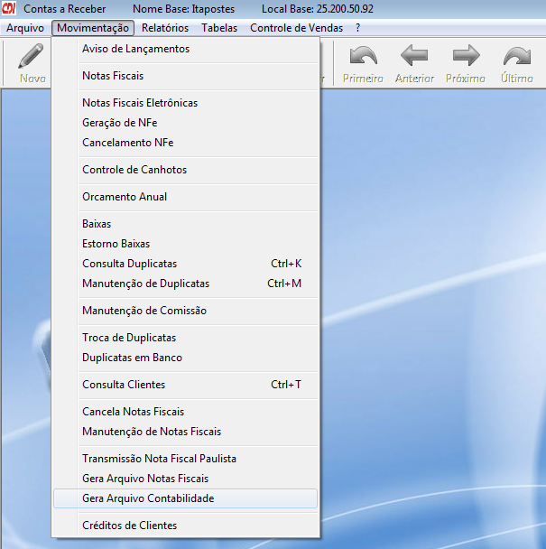

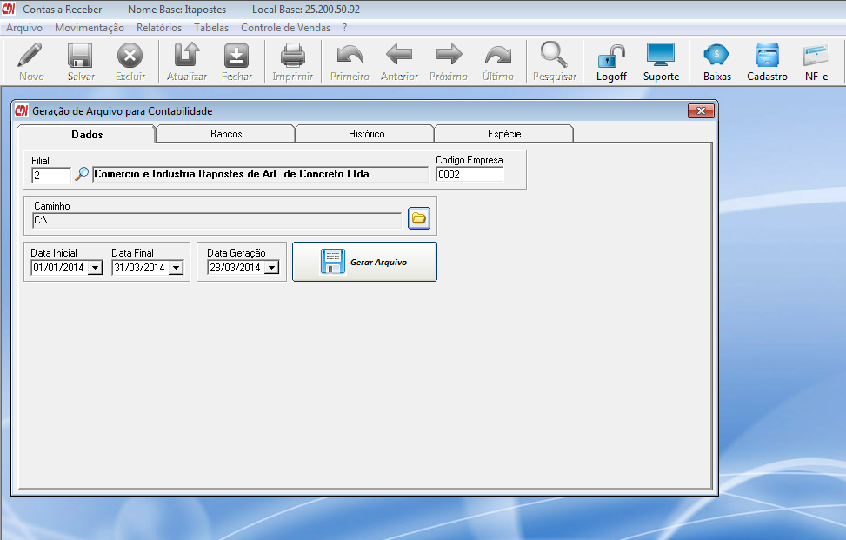

A tela inicial é onde deve ser informado o Codigo da empresa, o caminho e o período para geração do arquivo.

A tela possui também as guias: BANCOS, HISTÓRICO e ESPECIE;

Nessas guias é feito o relacionamento do Plano de Contas Empresarial com os lançamentos bancários. Esse relacionamento deve ser realizado ANTES da geração do arquivo. O relacionamento continuará salvo para os próximos meses, necessitando apenas de manutenção quando houver inclusão de novos Bancos, Históricos ou Espécies.

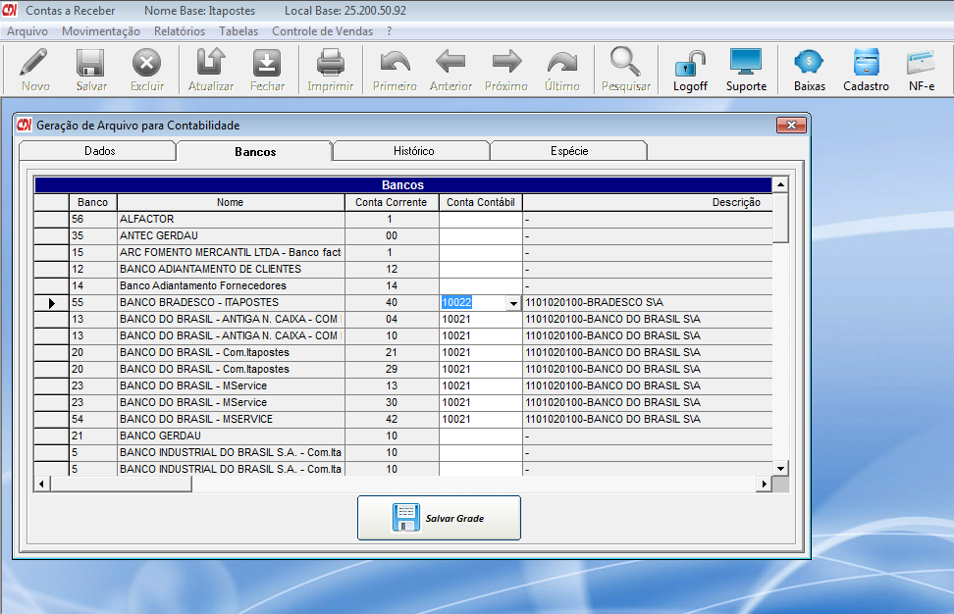

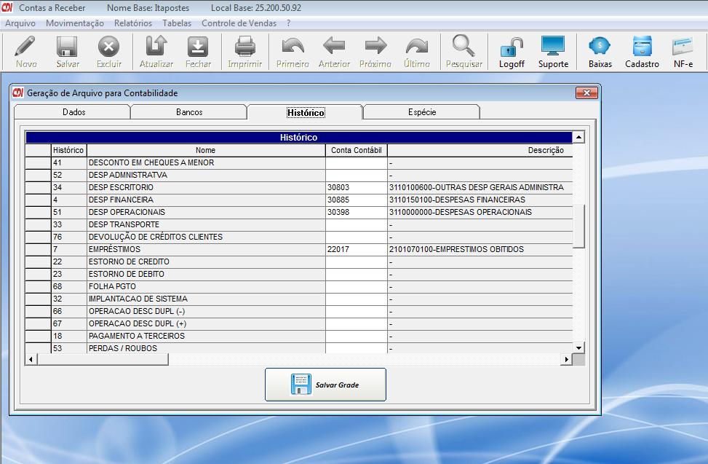

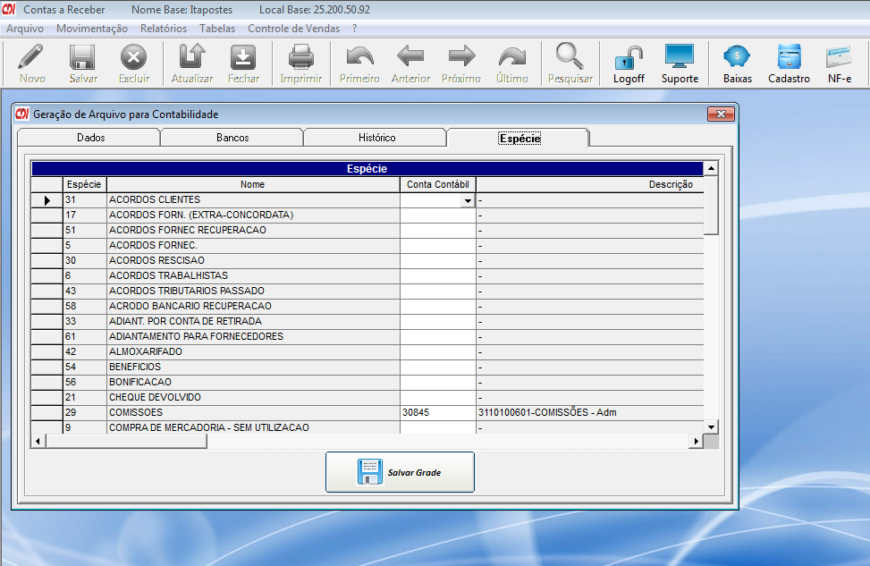

O Plano de Contas foi disponibilizado pela TRIBUTOS e convertido para o Banco de Dados da CDI.

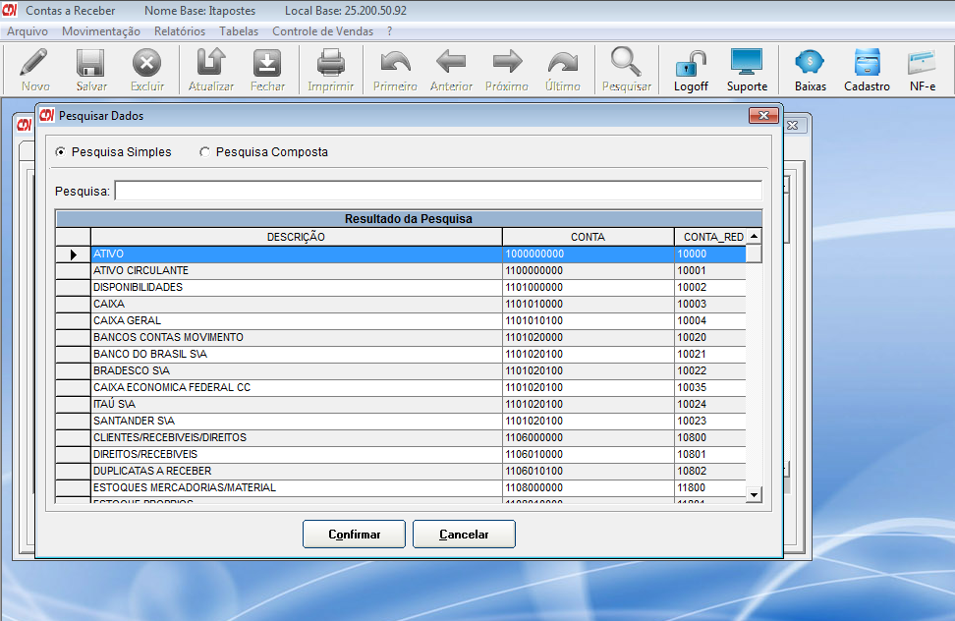

O Arquivo gerado possui os registros do tipo CTA (Contas) e LC1 (Lançamentos).

Somente serão gerados Lançamentos das contas correntes vinculadas a alguma conta contábil.

No caso de um Histórico não possuir conta contábil vinculada, a utiliza-se a conta contábil da Espécie.